# Readme文件

博客地址：http://www.cnblogs.com/cppddz/

本程序是一个是使用python实现的三级目录选择程序。

## 文件结构

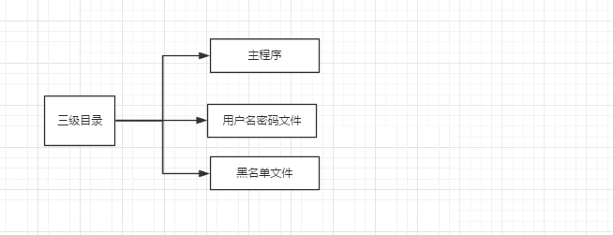

## 程序逻辑图

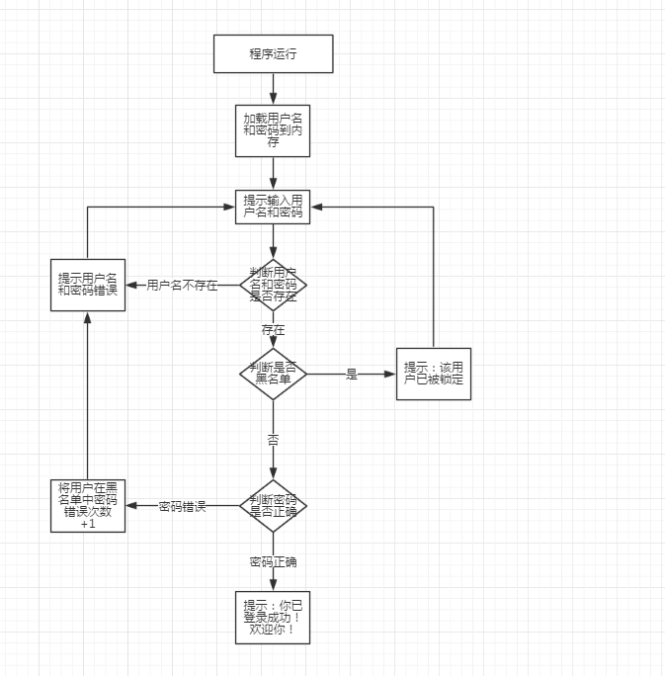

## 程序运行

Windows下使用命令行窗口，运行命令：python ThreeDirectory.py

## 程序运行界面

